POEMA-PROCESSO

O poema-processo foi uma manifestação literária ocorrida na poesia de vanguarda brasileira, inaugurada, formalmente, em dezembro de 1967, pelo poeta carioca Wlademir Dias-Pino (hoje com 86 anos), e encerrada em 1972, ano em que Wlademir publica um manifesto, o chamado “Manifesto de Parada Tática”, pondo fim ao movimento, que já vinha se esgotando bem antes.
Foi uma manifestação liderada primeiramente por Wlademir Dias-Pino, como já dito, e pelos poetas Álvaro de Sá (carioca, e também engenheiro químico e filósofo; morreu em 2001), Neide de Sá (também carioca e mulher de Álvaro de Sá; continua viva) e Moacy Cirne (potiguar de São José do Seridó, e professor aposentado da Universidade Federal Fluminense; hoje com 70 anos).
Wlademir Dias-Pino
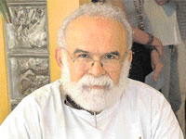
O poema-processo inovou ao propor um desmonte nas formas estabelecidas de criação de um poema. Entendia-se que, a cada nova experiência, a cada nova obra, inaugurava-se um processo informacional diferente, por isso era chamado de poema “processo”. Sua característica era a utilização de elementos não linguísticos para a composição dos seus trabalhos. Por isso, seus representantes foram mais “desenhistas” e “pintores” do que propriamente escritores. Além do uso de símbolos, utilizaram fotografias, gráficos e colagens. O poema-processo veio para radicalizar a proposta concretista, relegando a palavra a segundo plano, ou seja, utilizava quase que exclusivamente signos visuais.
Moacir Cirne
Seu objetivo com isso era, basicamente, explorar as possibilidades poéticas contidas em sinais não verbais em uma mensagem que era feita mais para ser vista do que lida, ou seja, para ser apreciada sem nenhum objetivo específico porque não havia significação embutida, apenas queria-se transmitir a informação, não importasse de que forma ela fosse processada (poema “processo”) pelo interlocutor. Apenas mostravam as possibilidades de movimento que uma mistura de elementos poderia resultar.
Aderiram ao grupo poetas de todo o país e publicou-se de maneira mais expressiva nos estados do Rio de Janeiro e aqui, no Rio Grande do Norte, totalizando cerca de 250 artistas participantes.

ALGUMAS OBRAS:
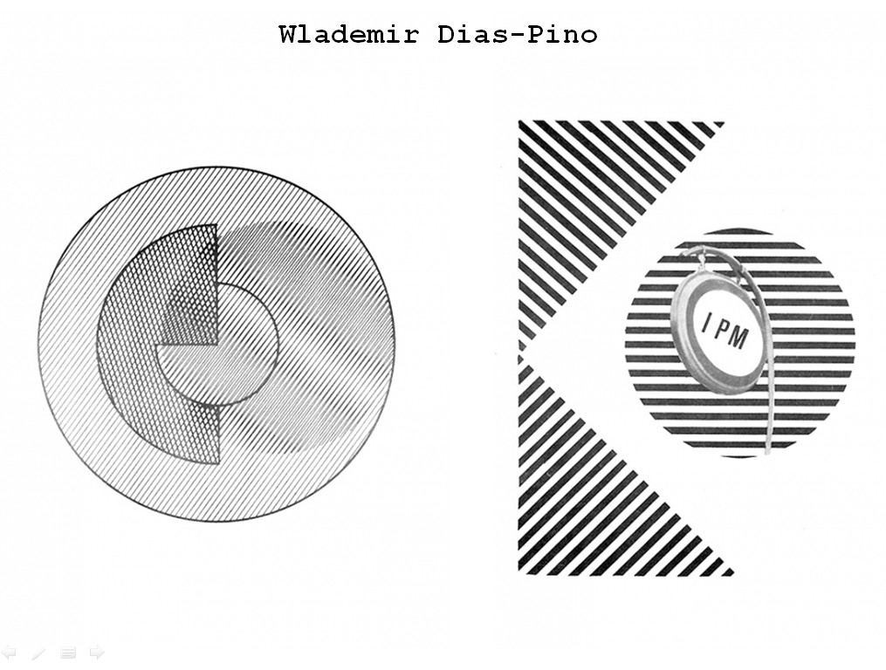

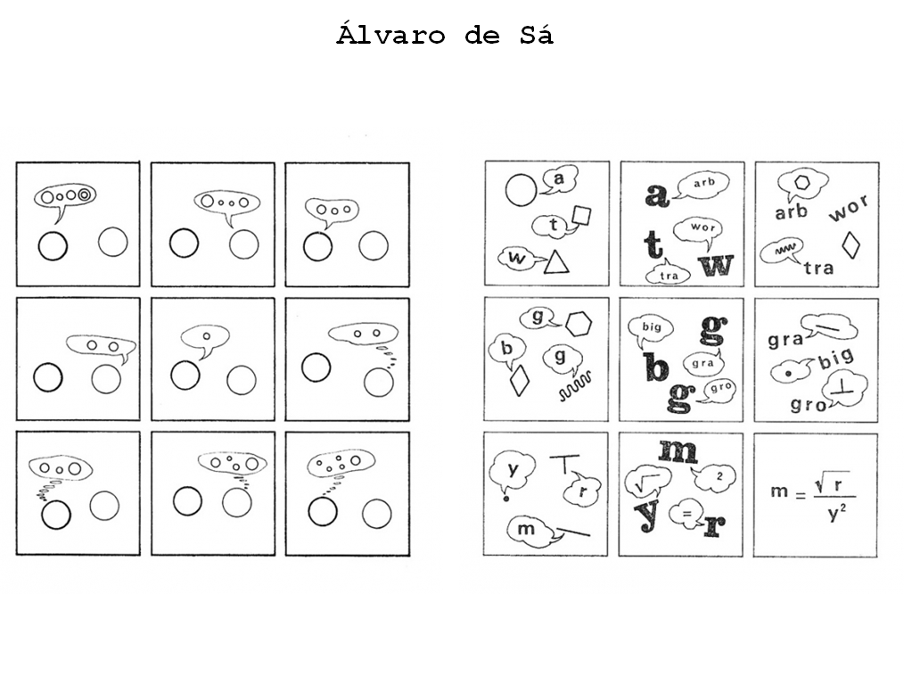

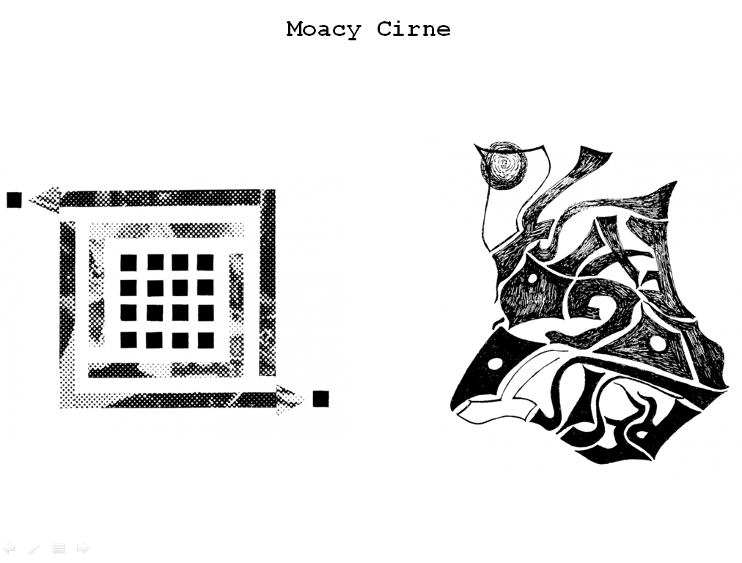

Referências
http://www.poemaprocesso.com/
http://www.arteonline.arq.br/museu/interviews/neide.htm
FURACO, Carlos Emílio; MOURA, Francisco Marto. Literatura Brasileira. 17ª Ed. São Paulo, SP – 2002. Editora Ática.
MAIA; João Domingues. Português. 10ª Ed. São Paulo, SP – 2003. Editora Ática.

